A Hankook ultramagas teljesítményű abroncsai a Porsche Cayenne modelljein
Az abroncsgyártó Hankook és az autógyártó Porsche tovább bővítette eredeti alkatrészekre szóló együttműködésüket: a Porsche legújabb sportautó-modelljei is Hankook abroncsokat kapnak. Idén júniustól a Porsche Cayenne modelljei a Hankook – többek között – 21 colos Ventus S1 evo 3 SUV ultramagas teljesítményű abroncsain gördülnek ki a gyárból. A csúcskategóriás abroncs legújabb típusa kitűnő vezetési élményt és pontos kormányzást biztosít magas fokú nedves tapadás és alacsony gördülési ellenállás mellett.
Neu-Isenburg, Németország, 2019. október 07. – Június óta a Hankook prémium abroncsgyártó ultramagas teljesítményű Ventus S1 evo 3 SUV abroncsaival látják el a Porsche Cayenne modelljeit. Az ultramagas teljesítményű abroncsok a stuttgarti székhelyű sportautógyártó legújabb SUV-modelljéhez készültek, így minden szinten megfelelnek az autótípussal kapcsolatos elvárásoknak.

„A Porsche járművei egyszerre testesítik meg a sportos lendület és a jó kihasználhatóság koncepcióját. Ez azonban komoly kihívás elé állította az abroncsok tervezőit” – nyilatkozta Kim Han-Jun, a Hankook Tire Europe elnöke. „Nagy örömmel tölt el minket, hogy eredeti gyári felszerelésnek választották az abroncsunkat, mert ez bizonyítja termékünk teljesítményét.”

Az ultramagas teljesítményű abroncs a DTM-ben is bevált technológián alapszik, amely pontos úttartást és sportos kormányozhatóságot biztosít. A 285/40 ZR 21 109Y XL méretű elülső és a 315/35 ZR 21 111Y XL méretű hátsó abroncsok kifejezetten a sportos szabadidőautókhoz tervezték, és kiemelkedő kormányozhatóságot tesznek lehetővé.

„A Porsche Cayenne abroncsának tervezésekor össze kellett hangolnunk a jármű tömegét, valamint a sportos vezethetőséghez, az alacsony gördülési ellenálláshoz és a magas terhelhetőséghez szükséges jellemzőket, ez pedig nagy kihívást jelentett” – magyarázza Klaus Krause, a Hankook Európai Kutatási és Fejlesztési Központjának vezetője. „Az új Ventus S1 evo 3 SUV azonban megfelel ezeknek az elvárásoknak nedves és száraz körülmények között is.”

A sportos vezethetőség mellett az új Hankook abroncsain számos olyan újdonság is található, amelyek még kiemelkedőbb környezeti tulajdonságokat (gördülési ellenállás és tartósság) nyújtanak. A Ventus S1 evo 3 SUV abroncsaihoz innovatív, új generációs anyagokat használtak, mint például a futófelület anyagában található magas teljesítményű, természetes gyanta. Ennek köszönhetően nemcsak a legnagyobb teljesítmény, hanem különböző hőmérsékleti körülmények között is fokozott tapadás tapasztalható, így az abroncs széles körben alkalmazható. Az oldalfalak megszilárdításához egy speciális nylon anyagot használtak peremmag-kitöltőként, így a vezetési stabilitás még nagy terhelés mellett is kimagasló. Az acél peremmaghuzalt borító CapPly hibrid aramid anyag, valamint a kétrétegű műselyem szövetváz pedig a nagy ellenállást és tartósságot szavatolja.

###

Hankook Ventus S1 evo 3: Technikai jellemzők

- Dobogós helyezés az Auto Bild nyári gumikat felvonultató tesztjén

- A legújabb Ventus S1 evo 3 kiemelkedő eredménnyel zárta a vezető német autós magazin, az Auto Bild 2019-es felmérését – ez volt az abroncs első, harmadik fél által végzett tesztje.

- Kezelhetőség és további fejlesztések

- A futófelület középső bordáinak ferde vájatai a kanyarodás közbeni erőhatást növelik, ugyanis nagyobb tapadási felületet biztosítanak.

- Az aszimmetrikus futófelület nagy merevségű, szélesebb külső bordáit további összekötő elemekkel erősítették meg, hogy az abroncs kezelhetősége kanyarodáskor is pontos és stabil legyen.
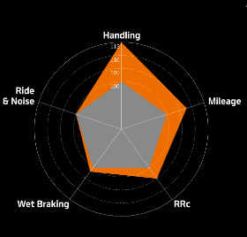

- Eldeformálódás elleni védelem az új aramid kompozit szövettel

- Az abroncs aramid kompozitból készült új, 0 fokos fedőrétege a hagyományos nylon alapú szövetekhez képest hatvan százalékkal csökkenti az abroncs gördülőkerületének eldeformálódását, akár 300 km/h sebesség felett is.
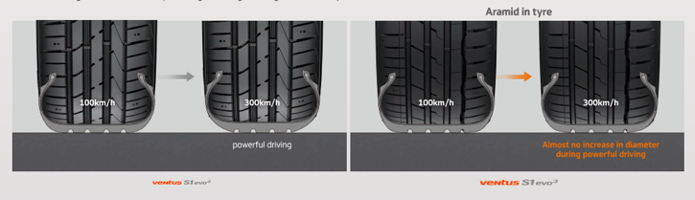

- Jobb fékteljesítmény nedves körülmények között és kisebb gördülési ellenállás

- A kiváló tapadású szilika keverékből készülő futófelület és a különleges keverési technológia lehetővé teszi a polimerek és a töltőanyagok jóval egyenletesebb eloszlását. Ennek eredményeként az abroncs kiemelkedő fékteljesítményt mutat nedves körülmények között is, miközben a gördülési ellenállása is csökken.
- A Hankook abroncsfejlesztői nagy teljesítményű természetes gyantákat is adtak a Ventus S1 evo 3 futófelületéhez, ami még jobb vezetési élményt biztosít nedves és száraz úton egyaránt.
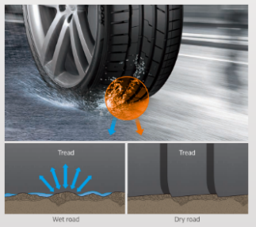
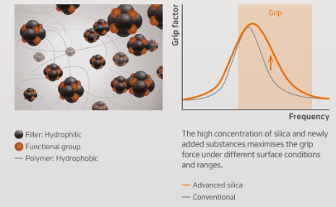

A Hankook Tire vállalatról
A Hankook Tire világszerte innovatív, díjnyertes, kiváló minőségű radiál abroncsokat gyárt személygépkocsik, terepjárók, SUV-ok, könnyű tehergépkocsik, teherautók és buszok, valamint a motorsport számára (mind a pályás versenyeken, mind pedig ralin résztvevő csapatoknak).
A Hankook Tire több mint 180 országba szállítja termékeit, és világszinten hozzávetőlegesen 21.000 alkalmazottat foglalkoztat. A világ számos vezető autógyártója első gyári felszerelésként is a Hankook Tire abroncsait választja.
A vállalat mindent megtesz azért, hogy a legmagasabb szinten elégítse ki a vásárlói igényeket a termékek minősége, a technológiai kiválóság és a vezetési élmény területén, Ennek érdekében a Hankook folyamatosan befektet öt kutatás-fejlesztési központjába és nyolc gyártási egységébe. A Hannoveri Technológiai Központban az európai piac igényeire szabva fejlesztik az abroncsokat, különös tekintettel az európai prémium autógyártók első szerelésű abroncsaira.
A Hankook Tire európai központja Neu-Isenburgban található, Frankfurt am Main közelében. A vállalatnak Németországban, Nagy-Britanniában, Franciaországban, Olaszországban, Spanyolországban, Hollandiában, Magyarországon, Csehországban, Oroszországban, Törökországban, Svédországban, Ukrajnában és Lengyelországban vannak képviseletei. A további európai országokban a cég termékeit regionális nagykereskedők terítik. A vállalat globális bevételének kb. 30 százalékát az európai piacokon és a FÁK országaiban realizált értékesítések adják.
A Hankook Magyarországot választotta európai gyárának helyszínéül. A 885 millió eurós befektetésből a Dunaújváros melletti Rácalmáson a világ egyik legkorszerűbb abroncsgyára épült. A gyár 2007 júniusában kezdte meg működését és azóta is folyamatosan fejlődik, bővül. A cég jelenleg mintegy 3000 alkalmazottat foglalkoztat, és személygépkocsik, SUV-ok és könnyű tehergépkocsik számára gyárt gumiabroncsokat. A harmadik beruházási ütem 2015 tavaszán fejeződött be, ezzel a magyar gyár éves gyártókapacitása 19 millióra nőtt. A rácalmási gyárban készült termékek az európai piacot szolgálják ki, és megfelelnek a vezető autógyártók előírásainak és igényeinek is. A Hankook Tire Magyarország Kft. rendelkezik az ISO 9001:2008., ISO/TSO 16949:2009. minőségi és az ISO 14001:2014. környezetvédelmi tanúsítvánnyal. A Hankook Tire 2016 óta szerepel a világszinten elismert Dow Jones Fenntarthatósági Indexben (DJSI World).
További információ: http://www.hankooktire-mediacenter.com és www.hankooktire.com/hu
Kapcsolat:
Hankook Tire Magyarország Kft. | Kommunikációs Osztály | 2459 Rácalmás, Hankook tér 1.

Roy Katalin  kommunikációs vezető  roykatalin@hankooktire.com | Pacsirszky Attila  kommunikációs asszisztens  Tel.: +36 25 556 091  pacsirszky@hankooktire.com | Boda Bence  kommunikációs asszisztens  Tel.: +36 25 556 096  bence.boda@hankooktire.com

